自助服务终端概要设计

文件修改记录

|  |  |  |
| --- | --- | --- |
| 修改时间 | 修改内容 | 作者 |
| 2016/12/28 | 精简化 | Truman |

目录

自助服务终端概要设计 1

文件修改记录 2

1. 总览 4

1.1. 系统业务 4

1.2. 系统部署 4

1.3. 运行环境 5

1.4. 编译环境 5

1.4.1. 网络缴费接口 5

1.4.2. 自助服务终端 5

2. 交互设计 6

1.1. 首页 6

1.2. 网络缴费 6

1.2.1. 网络缴费-校园卡支付 7

1.2.2. 网络缴费-微信支付 7

1.2.3. 网络缴费-无欠费 8

1.2.4. 网络缴费-解锁 8

1.2.5. 网络缴费-无法解锁 9

1.2.6. 网络缴费-缴费成功 9

1.2.7. 网络缴费-缴费失败 10

1.3. 下载校园助手 10

1.4. 校园网账号开通 11

1.4.1. 开通校园网-成功 11

2. 功能设计 12

2.1. 网络缴费接口 12

2.1.1. 获取流量信息 12

2.1.2. 缴费 12

2.1.3. 解锁 12

2.1.4. 解锁（流量超过35G） 13

2.1.5. 获取锁定状态 13

2.1.6. 查询流量 13

# 总览

## 系统业务



## 系统部署



## 运行环境

|  |  |  |
| --- | --- | --- |
| 模块名 | 系统 | 平台 |
| 网络缴费接口 | Windows Server 2008  Windows Server 2012  Windows Server 2016 | .Net Framework 4.5 |
| 自助服务终端 | Windows 7  Windows 8.x  Windows 10 | .Net Framework 4.0 |

## 编译环境

### 网络缴费接口

1. 源码路径

<https://211.149.207.175/svn/yangda/Projects/Web/%e7%bc%b4%e8%b4%b9%e6%8e%a5%e5%8f%a3%e6%9c%8d%e5%8a%a1/>

1. 编写语言

C#

1. 开发环境

Windows 10 + Visual Studio 2015 + .Net Framework 4.5

### 自助服务终端

1. 源码路径

<https://211.149.207.175/svn/yangda/Projects/PC%20Client/%e8%87%aa%e5%8a%a9%e7%bb%88%e7%ab%af/>

1. 编写语言

C#

1. 开发环境

Windows 10 + Visual Studio 2015 + .Net Framework 4.0

# 交互设计

## 首页

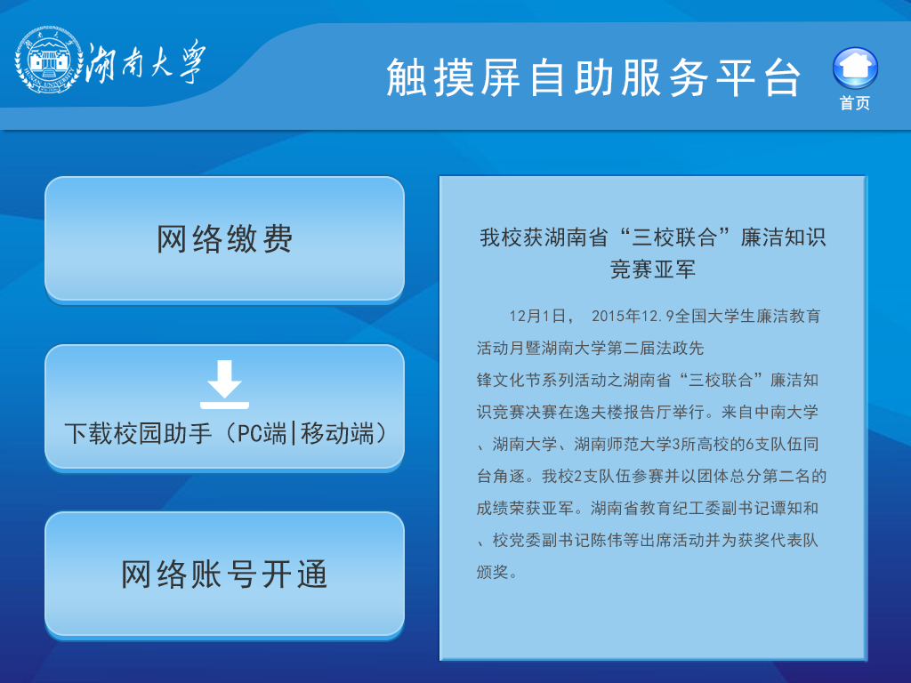

## 网络缴费

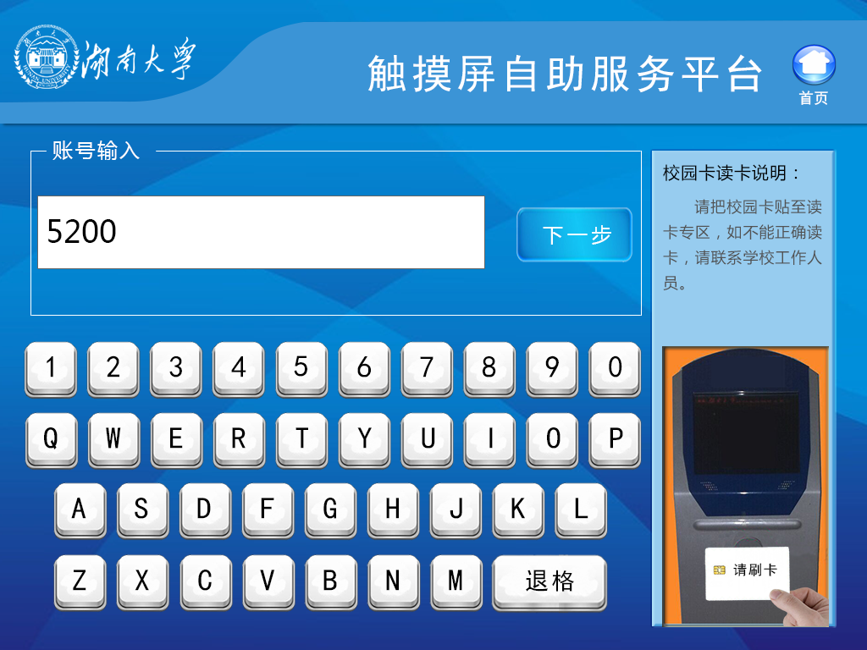

### 网络缴费-校园卡支付

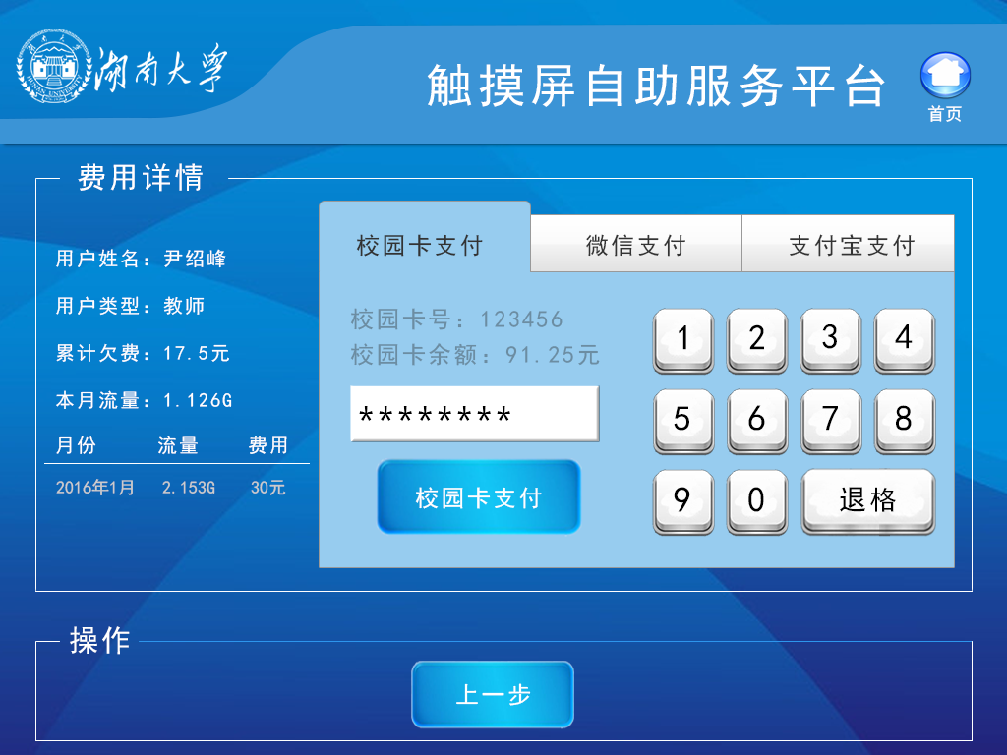

### 网络缴费-微信支付

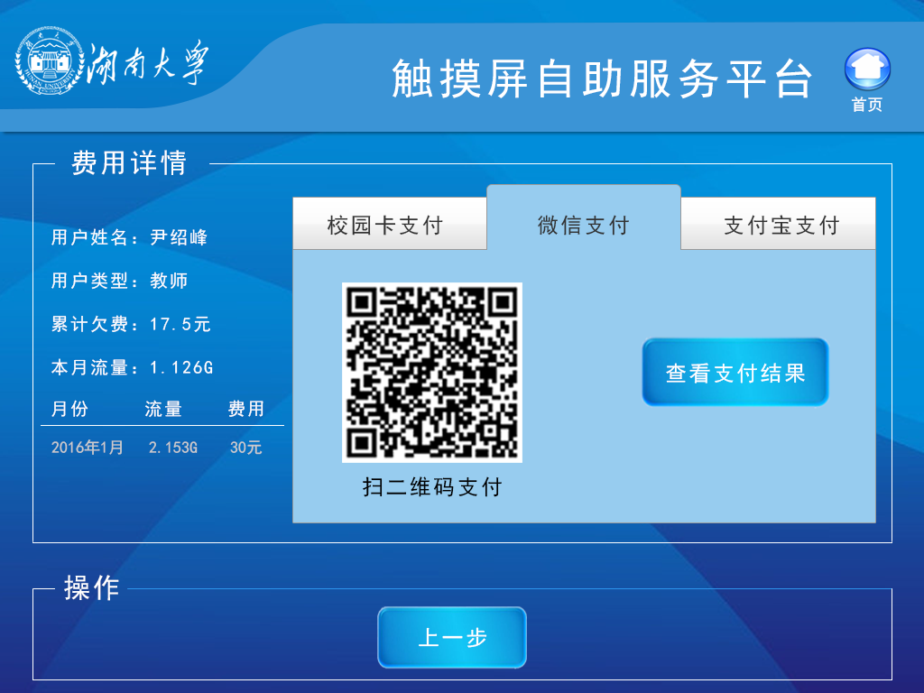

### 网络缴费-无欠费

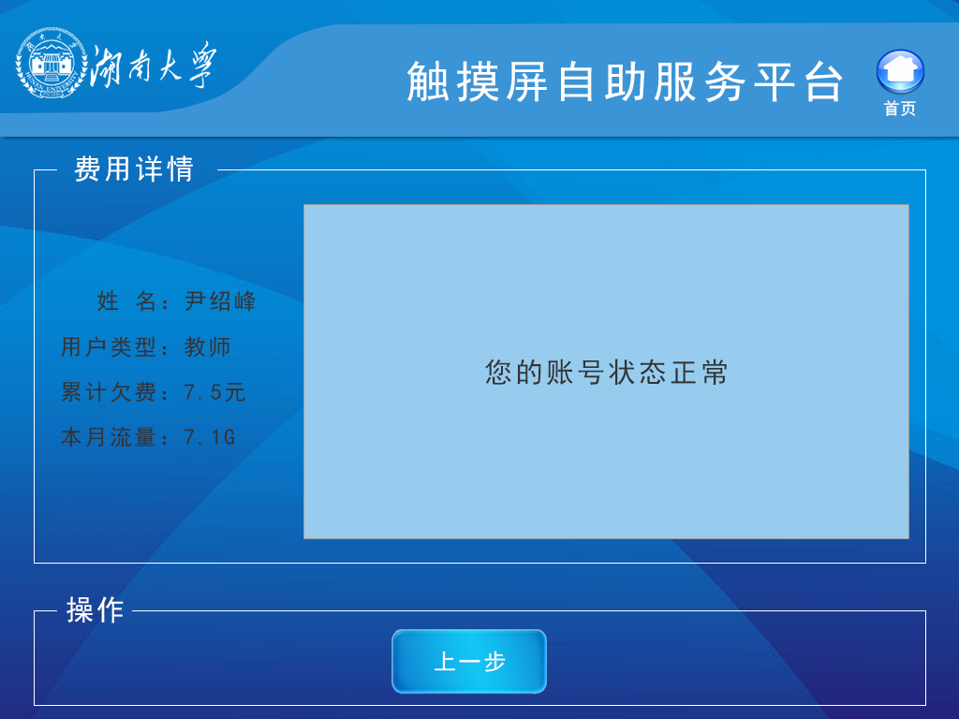

### 网络缴费-解锁

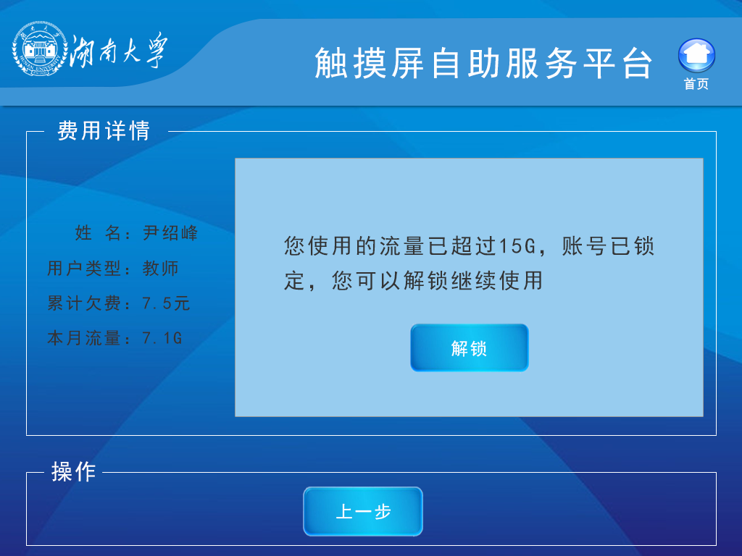

### 网络缴费-无法解锁

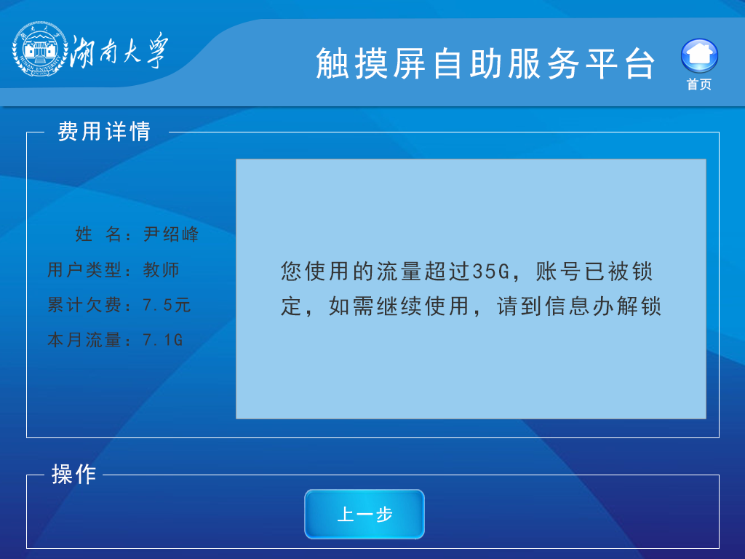

### 网络缴费-缴费成功

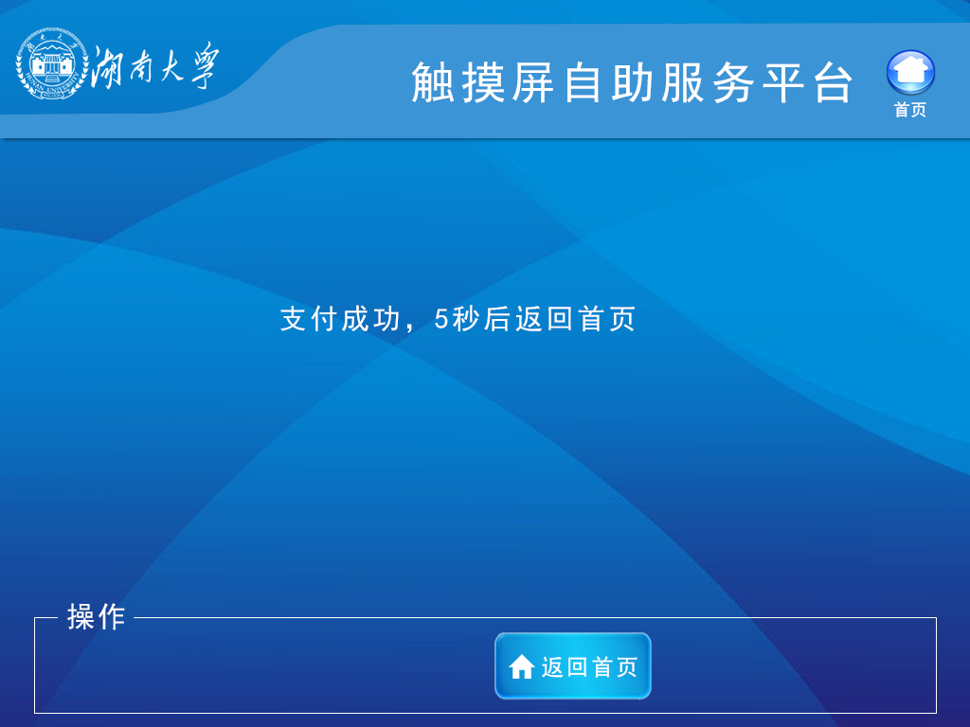

### 网络缴费-缴费失败

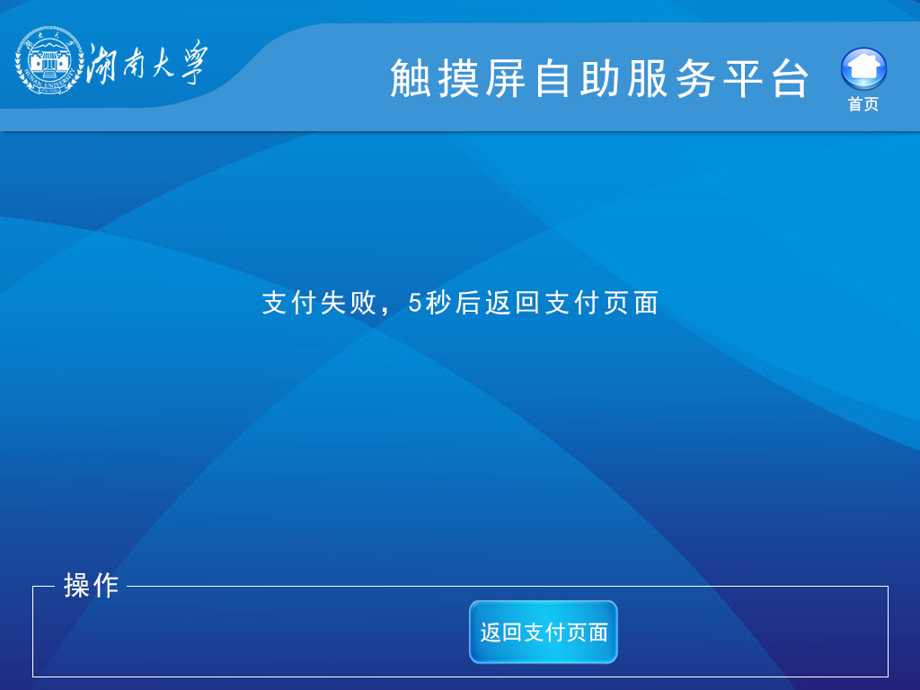

## 下载校园助手

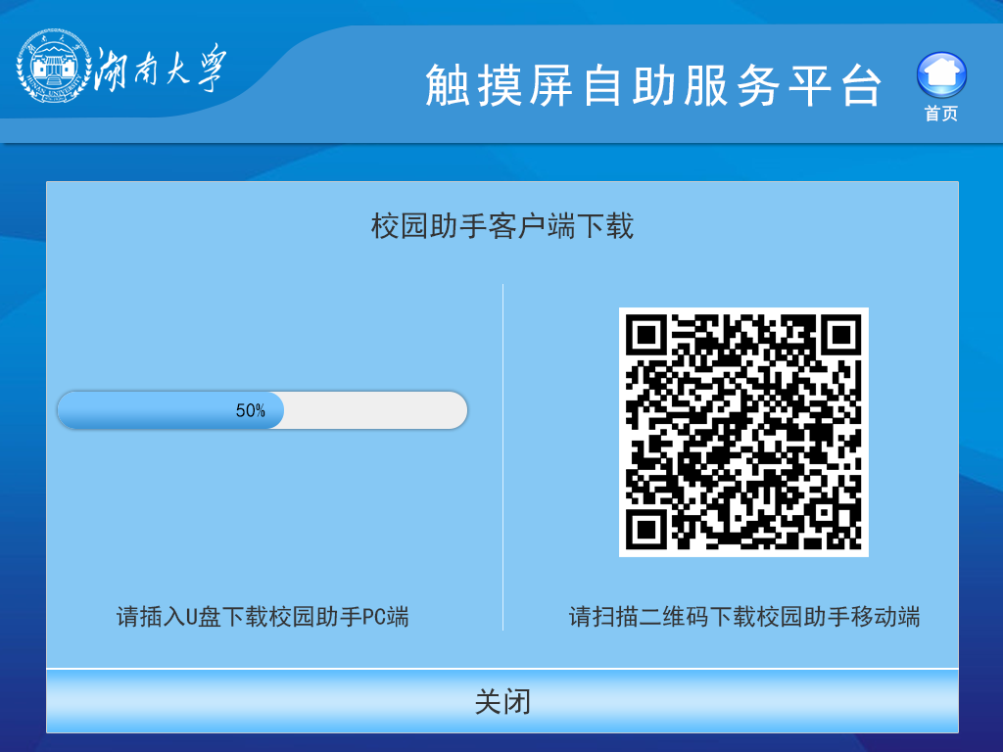

## 校园网账号开通

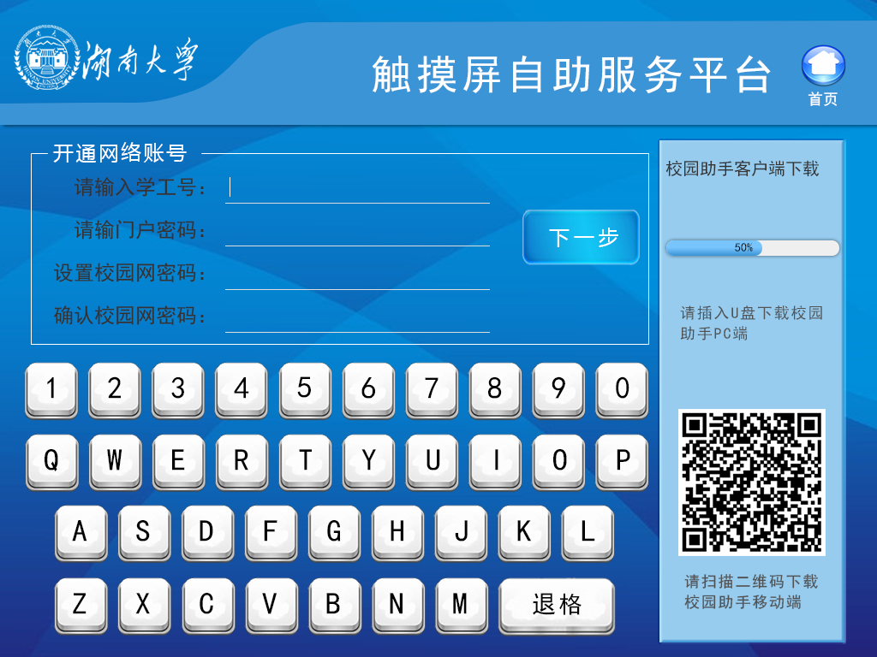

### 开通校园网-成功

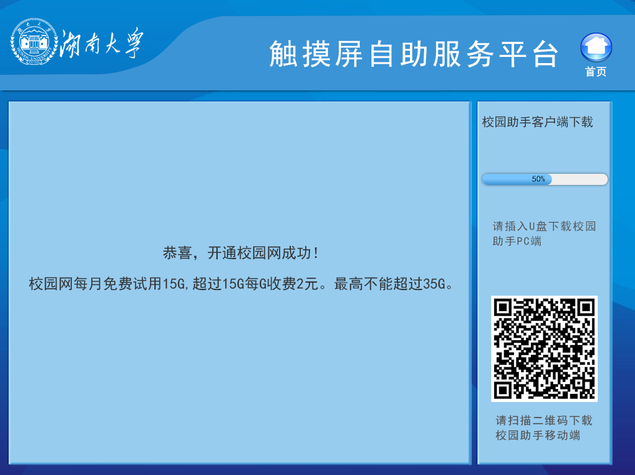

# 功能设计

## 网络缴费接口

### 获取流量信息

1. 源码位置

|  |  |
| --- | --- |
| 源码文件 | 源码片段 |
| App_Code/PaymentlistSoapHelper.cs | public string GetTrafficRecordByEmployeeNumber(string employee_number) |

1. 接口定义

类型：WebService

输入：学工编号

输出：状态码，状态描述，流量信息

### 缴费

1. 源码位置

|  |  |
| --- | --- |
| 源码文件 | 源码片段 |
| App_Code/PaymentlistSoapHelper.cs | public string Payment(string employee_number, string amount) |

1. 接口定义

类型：WebService

输入：学工编号，缴费金额

输出：状态码，状态描述

### 解锁

1. 源码位置

|  |  |
| --- | --- |
| 源码文件 | 源码片段 |
| App_Code/PaymentlistSoapHelper.cs | public string PaymentUnLock(string employee_number) |

1. 接口定义

类型：WebService

输入：学工编号

输出：状态码，状态描述

### 解锁（流量超过35G）

1. 源码位置

|  |  |
| --- | --- |
| 源码文件 | 源码片段 |
| App_Code/PaymentlistSoapHelper.cs | public string UnlockFor35G(string employee_number) |

1. 接口定义

类型：WebService

输入：学工编号

输出：状态码，状态描述

### 获取锁定状态

1. 源码位置

|  |  |
| --- | --- |
| 源码文件 | 源码片段 |
| App_Code/PaymentlistSoapHelper.cs | public string GetLockStatus(string employee_number) |

1. 接口定义

类型：WebService

输入：学工编号

输出：状态码，状态描述，锁定状态

### 查询流量

1. 源码位置

|  |  |
| --- | --- |
| 源码文件 | 源码片段 |
| App_Code/PaymentlistSoapHelper.cs | public string QueryTraffic(string employee_number, string date) |

1. 接口定义

类型：WebService

输入：学工编号

输出：状态码，状态描述，流量信息